Музыкально - двигательные, общеразвивающие упражнения

Цель: способствовать укреплению здоровья учащихся, профилактике заболеваний, вызванных малоподвижным образом жизни, развивать двигательное воображение и творческую фантазию.

Музыкально - двигательные упражнения:

- «свободное дирижирование»
- «имитация игры на музыкальных инструментах»
- «пластические этюды»
- «разыгрывание песен»
- «танцевальные движения»

Приемы:

прием «зеркало»: солист (учитель или один из учеников) выходит к доске и во время пропевания текста показывает движения. Задача класса - повторить движения солиста;
прием «Ты-учитель»: один из учеников выходит к доске и под хоровое сопровождение одноклассников показывает, какие движения могут быть соотнесены с конкретным произведением.

Игровые приемы

1. Снятие мышечного напряжения
2. Дыхание
3. Артикуляция
4. Интонация

Оживлялки с точечным массажем
1. Сложить ладошки, сдавить, чтобы задрожали, втянуть живот и потянуться вверх (как будто выглядываем в окно).
2. Растереть уши - мочки, прижать их и в это время произносить гласные.
3. Цокание язычком. «Лягушачий хор» с загнутым языком.
4. Массаж биологических зон.
5. «Лев» - язык достает до подбородка.
6. Слизывние «варенья» с губ.
7. «Гримасы обезьянок»- удивление, губы - трубочкой.

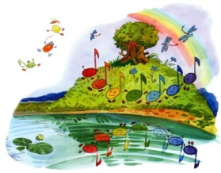

Здоровьесберегающая среда,
здоровьесберегающие технологии
на уроке музыки

Здоровье — дороже золота. У. Шекспир

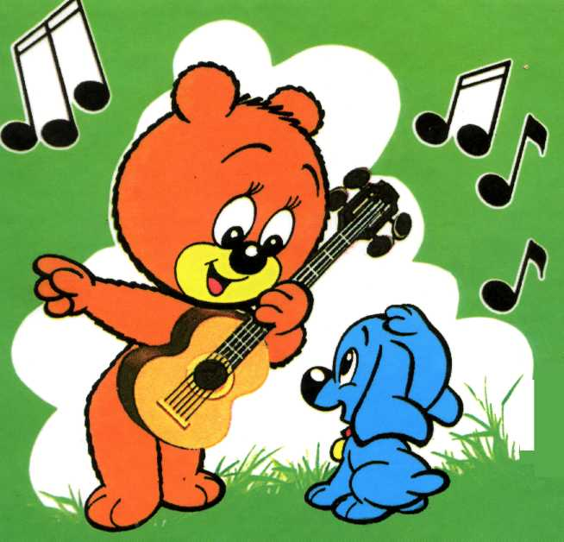

Без музыки прожить нельзя,
дружите с музыкой друзья!

Индивидуальные задания

Задания для выявления развития звуковысотного слуха:

спеть выразительно, без сопровождения знакомую песенку (если у ребенка не получается, надо дать ему спеть под аккомпанемент);
спеть незнакомую прибаутку или закличку (если ученик спел фальшиво, то следует предложить ему спеть в удобном диапазоне, в удобной тесситуре);
предложить ученику определить преднамеренно допущенную учителем ошибку в одном из двух вариантов исполненной музыкальной фразы (например, в мелодии песни «Спокойной ночи»);
в игре «Птицы и птенчики» услышать средние и высокие звуки.

Задания для выявления развития чувства ритма:

в игре «Эхо» предложить ученику повторить «зов»;
в воображаемой ситуации «Если бы ты был композитором…» предложить досочинить ритмический мотив;
проаккомпанировать на ритмическом инструменте пение одноклассника;
промаршировать по звучание марша;
передать выразительность ритма при исполнении ритмического сопровождения к песне;
выявить выразительную сущность ритма в теме «механического «насилия» из седьмой симфонии Д. Шостаковича.

Задания для выявления развития чувства музыкальной формы:

понять структуру прослушанного произведения, во время слушания музыки хлопками или игрой на ритмических инструментах фиксировать начало новой части или изменение характера музыки;
сочинить колыбельную песенку, маршевую мелодию, используя принцип повтора, контраста.

Задания для выявления развития чувства лада:

определить, завершенная или незавершенная звучала мелодия;
досочинить незавершенную мелодию;
определить характерные ладовые интонации, на которых учитель исполнил «зов» птиц.
Творческие задания, направленные на развитие ритмического чувства
Задание | Некоторые методические рекомендации и пояснения | Образец
1.Придумать слова, фразы в заданном ритме | Игра «Вспомним елочный наряд» | Шар, дом, бусы, Дед Мороз, золотая шишка
2.Передать ритмический мотив придуманных слов на выбранном самостоятельно ритмическом инструменте, звучание которого отражает их эмоционально- образное содержание | В игре учащийся вначале подбирает к заданному ритму название какого- либо растения, животного, имя литературного героя и выразительно передает его характерную особенность в декламации, затем записывает ритмический мотив слова и передает его на инструменте | Волк, жаба, ежик, петух
3.Передать на ударных инструментах ритмический мотив приветственного диалога учителя и детей | Перед тем как начать урок, педагог здоровается с детьми. По мере музыкального развития учащегося ритмический приветственный диалог преобразуется в вокальный | Учитель: «Дети, здравствуйте!»  Один ученик: «Здравствуйте!»

Творческие задания, направленные на развитие чувства лада
Задание | Некоторые методические рекомендации
1.Сочинить музыкальные иллюстрации к сказке | Этот прием способствует созданию атмосферы непринужденности, в которой наиболее полно раскрываются творческие силы учащегося
2.Импровизировать окончания музыкальных фраз (до тоники) | Подготовкой к импровизации может служить песня - игра Е.Тиличеевой «Наш дом»
3.Сочинить выразительные фразы (в характере марша, польки, колыбельной) на ступенях, образующих характерную ладовую интонацию) | Это задание вызывает особый интерес, если проводится в форме игры «Угадайка»

